№ п/п | Наименование товара | Наименование показателя, технического, функционального параметра, ед. изм. Показателя
1 | Тент  Примерный эскиз  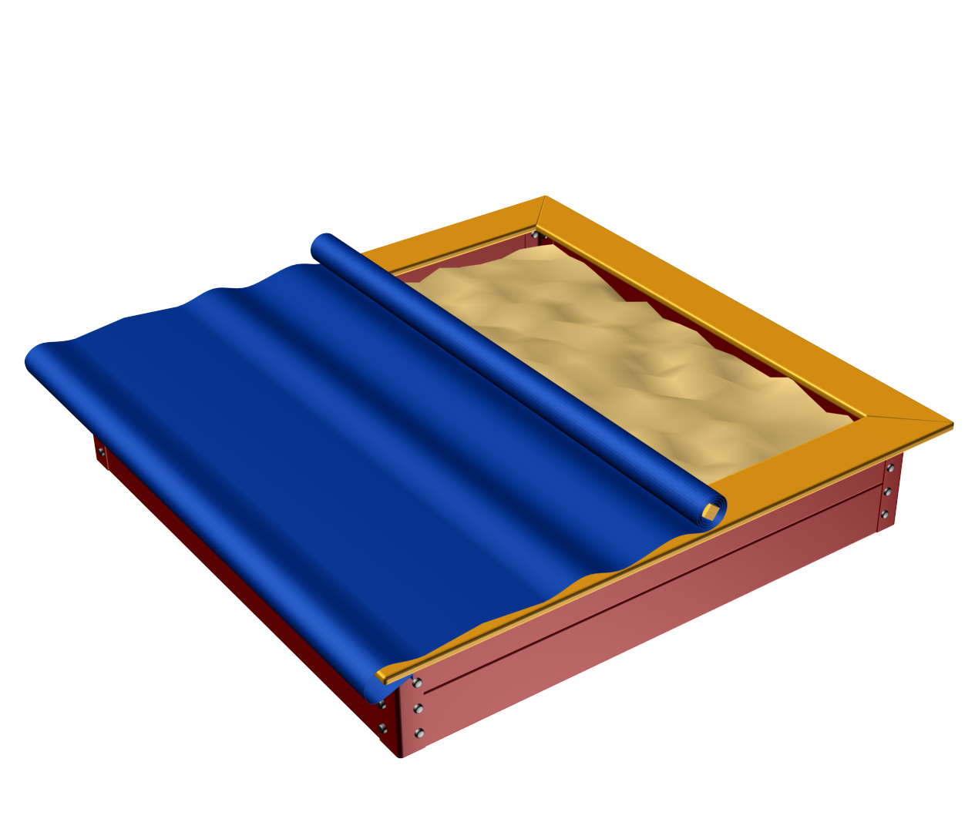 | Тент предназначен для размещения на песочницах в детских дошкольных учреждениях, на территориях парков, дворовых территориях и местах общественного отдыха с целью организации досуга и гармоничного развития детей в возрасте до 7 лет. Может эксплуатироваться круглогодично во всех климатических зонах.  Изделие соответствует требованиям современного дизайна, отвечает требованиям безопасности пользователя, заложенным в Европейских нормах и ГОСТах РФ. Производится в соответствии со стандартом ISO 9001-2015. Все применяемые материалы имеют гигиенические сертификаты и разрешены к применению при изготовлении продукции для детей.
 |  | Внешние размеры (с закрытыми крышками)
 |  | Высота (мм) ± 5 мм | 10
 |  | Длина (мм) ± 20 мм | 1500
 |  | Ширина (мм) ± 20 мм | 1500
 |  | Комплектация
 |  | Тент | 1
 |  | Песочница
 |  | Тент из винилискожи синего цвета должен быть закреплен к одной из досок песочницы. Для исключения случайного открывания песочницы с противоположной стороны тента вшивается брус из древесины хвойных пород, это обеспечивает необходимую устойчивость конструкции. Крепится тент с помощью алюминиевого стыка длиной 1500 мм, закреплен с помощью саморезов

